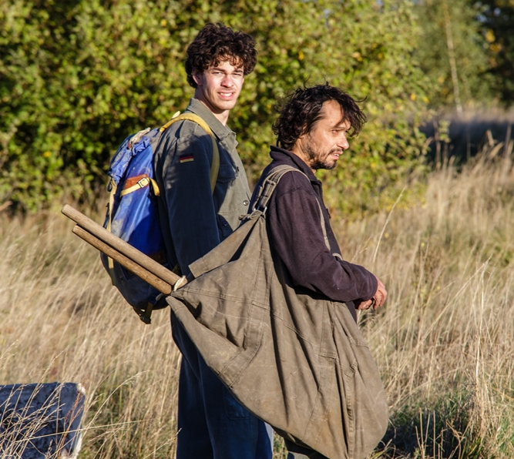
Zloději zelených koní
Premiéra: 8. 9. 2016

Cineart TV Prague, Česká televize, ČR, 2016
Režie: Dan Wlodarczyk
Scénář: Hana Wlodarczyková, Dan Wlodarczyk, Petr Jarchovský, na motivy románu Jiřího Hájíčka
Kamera: Richard Řeřicha
Hudba: Juraj Dobrakov
Hrají: Pavel Liška, Marek Adamczyk, Jenovéfa Boková, Gabriela Míčová, Šárka Vaculíková, Bolek Polívka

Nikdy nevíš, co vyhrabeš
Zběhlý student geologie Pavel (Marek Adamczyk) a nezaměstnaný zemědělec Kačmar (Pavel Liška) se živí jako nelegální kopáči vltavínu, zelených polodrahokamů z jižních Čech. Ten první proto, aby nebyl závislý na manželce Karolíně (Jenovéfa Boková), ten druhý, aby uživil rodinu. Existence na hraně zákona jim dává peníze, svobodu a nezávislost, ale také vyžaduje těžkou fyzickou dřinu, obezřetnost před policií a převrácený životní režim. Dřou, riskují, utíkají, potýkají se s nebezpečím. Při kopání vltavínů jde totiž i o život. To se Karolíně nelíbí. Chce, aby Pavel nechal kopání a vrátil se do normálního světa. Ukáže se však, že Karolína má i další důvody, které se už zdály být pohřbeny v minulosti, minulosti, která se s vltavíny znovu vyplavila na povrch.
Film vznikl na motivy stejnojmenného románu Jiřího Hájíčka. Dan Wlodarczyk téma filmu přibližuje: „Jižní Afrika má diamanty a zlatokopy, my tady v jižních Čechách máme vltavíny a jejich ilegální kopáče. Zloději zelených koní je příběh se silným regionálním akcentem. Nikde jinde než na jihočeském venkově se odehrávat nemůže, protože nikde jinde vltavíny prostě nenajdete. I když je to příběh do jisté míry dobrodružný, k romantice má daleko. Jirka Hájíček totiž napsal příběh, který je velmi fyzický. Fyzický je předmět touhy našich hrdinů – vltavíny. Už samotné dobývání těchto kamenů je fyzický akt. A fyzické jsou i vztahy mezi našimi postavami. Prostě hledají, kopou a s tím, co naleznou, se pak těžce potýkají. Proto jsme chtěli, aby i náš film byl fyzický a konkrétní.“
Snímek Zloději zelených koní je v distribuci doplněn předfilmem, krátkým animovaným snímkem Strom režisérky a výtvarnice Lucie Sunkové. Tento poetický snímek vznikl v česko-francouzské koprodukci a byl vytvořený náročnou animační technikou – olejomalbou na sklo.

Přístupnost: nevhodné pro děti do 12 let
Žánr: drama
Verze: česká
Stopáž: 90 min (+ 15 min předfilm)
Formát: 2D DCP, zvuk 5.1
Monopol do: 8. 9. 2026
Propagace: plakáty A1, plakáty A3, fotosky, tisk, TV, rozhlas, internet
Programování: Zuzana Černá, tel: 582 365 576, GSM: 602 836 993, cerna@cinemart.cz

